访问网址：<http://10.105.222.200/>（需要使用校园网）

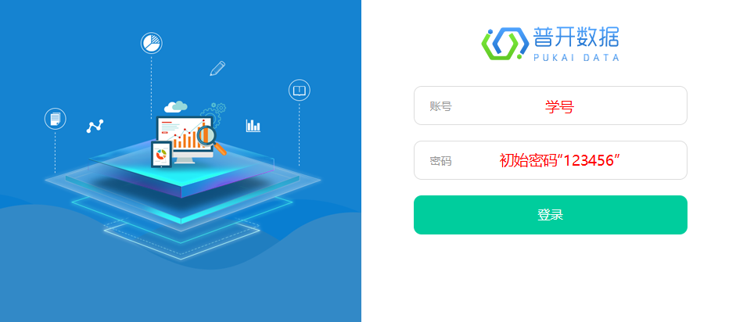

进入如下页面：

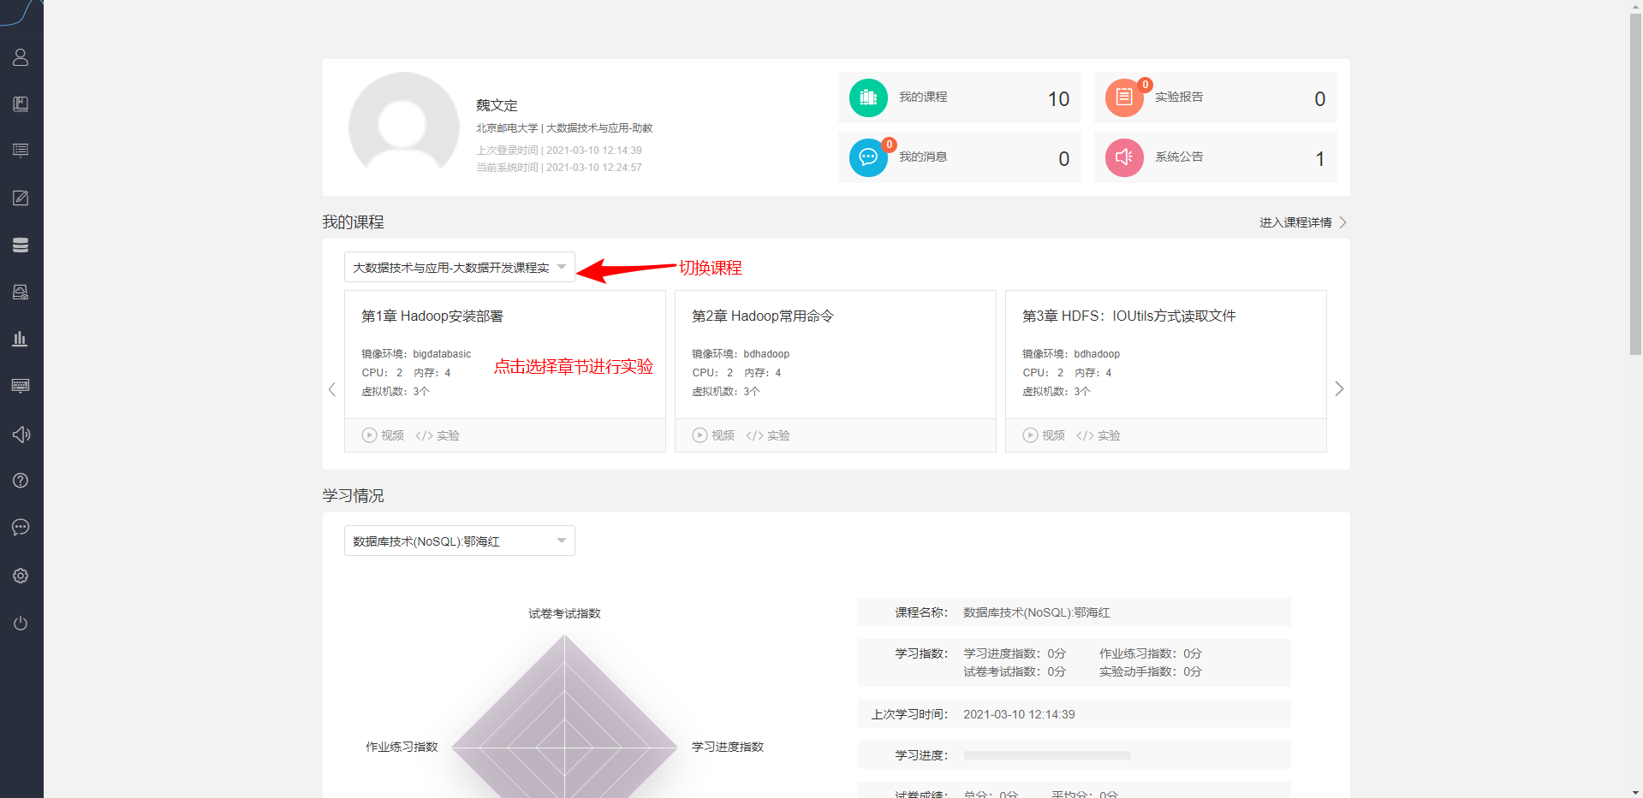

选择章节后进入如下页面：

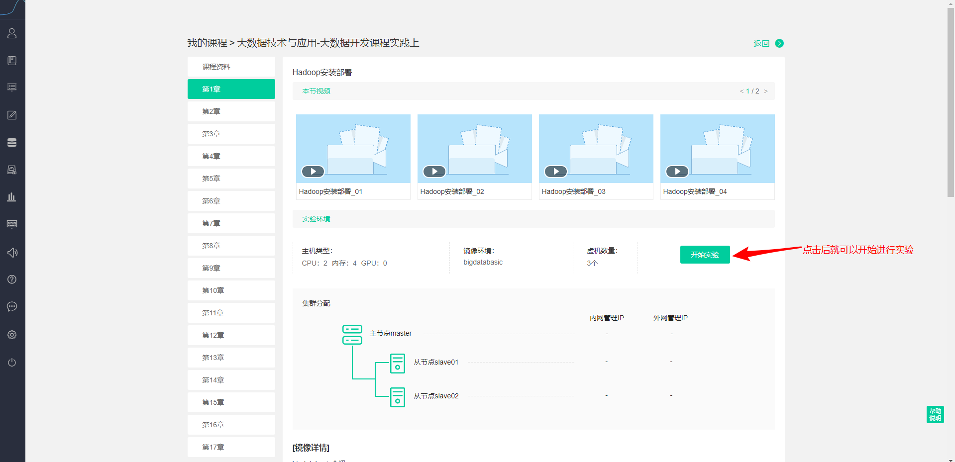

注意事项：

* 实验任务完成以后，请大家记得删除实验，避免占用服务器内存导致宕机。
* 如果实验进行过程中提示时间不够，点击延长即可。

点击实验面版左侧“删除实验”可以删除本次实验：

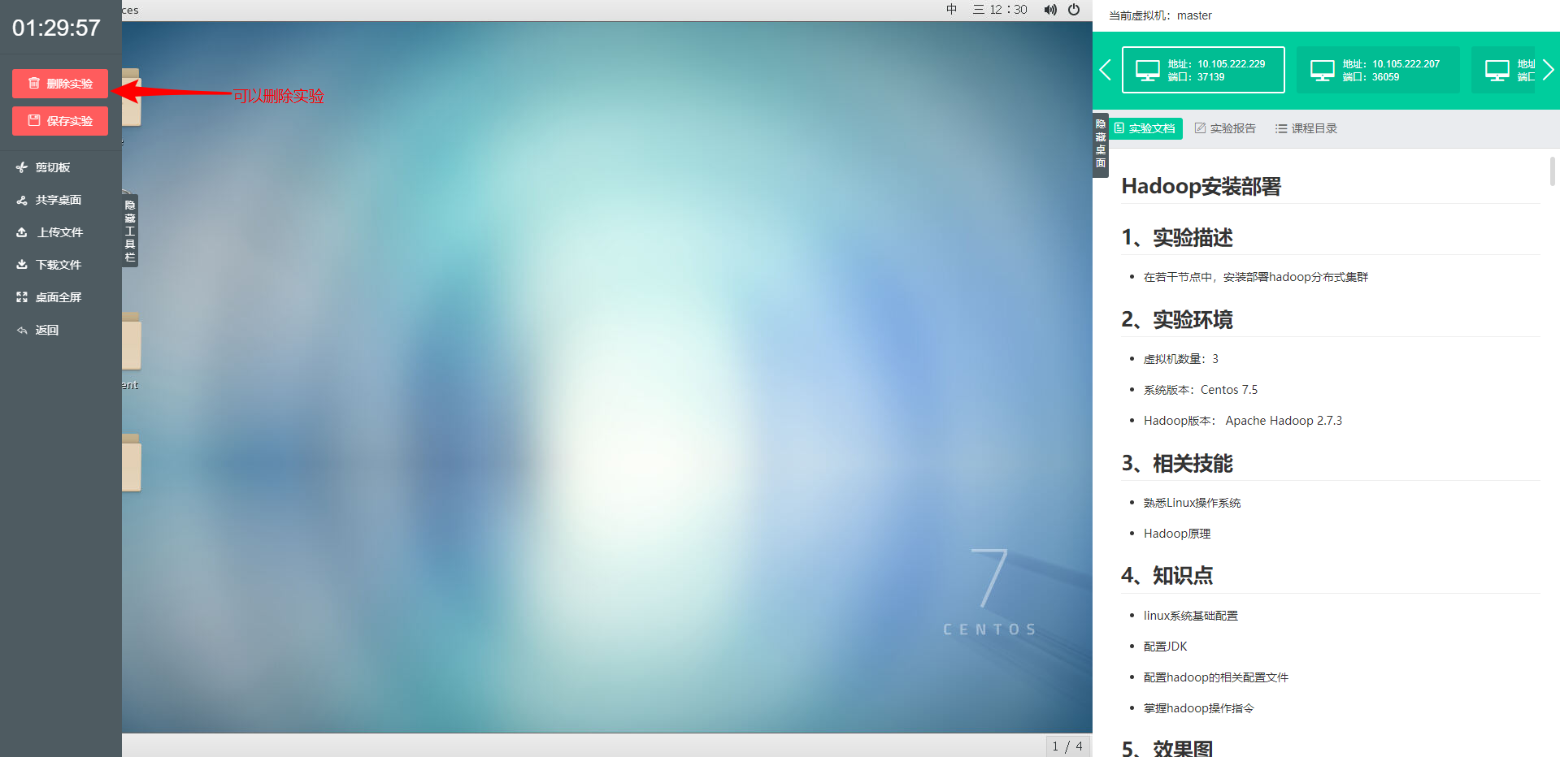

主面板的缩小窗口也可以删除正在进行实验：

